Escola Municipal de Educação Básica Alfredo Gomes.
Diretora: Ivania Nora
Assessora Técnica Pedagógica: Simone Carl
Assessora Técnica Administrativa: Tania Nunes
Turma: 2º ano

Professora: Ana Andréia Bortese Silvestri
(NÃO PRECISA COPIAR O TEXTO, SOMENTE LER COM ATENÇÃO E FAZER AS ATIVIDADES PRÁTICA)

ATIVIDADE DE ARTES: CORES PRIMÁRIAS E SECUNDÁRIAS

ATIVIDADE 01: EM CONTINUAÇÃO AO ESTUDO DAS CORES, VAMOS RELEMBRAR COMO AS CORES SECUNDÁRIAS SE FORMAM:
DEMONSTRE PINTANDO, COM QUAIS CORES PRIMÁRIAS É FORMADA A COR SECUNDÁRIA QUE SE PEDE:
ROXO

LARANJA

VERDE

ATIVIDADE 02: EM UMA FOLHA A4 (OU NO CADERNO SE ESTIVER COM O ALUNO) REALIZE O DESENHO (RELEITURA) DA OBRA “BORGES, O GATO DO ARTISTA BRASILEIRO GUSTAVO ROSA, A QUAL POSSUI CORES PRIMÁRIAS E SECUNDÁRIAS EM SUA PINTURA.
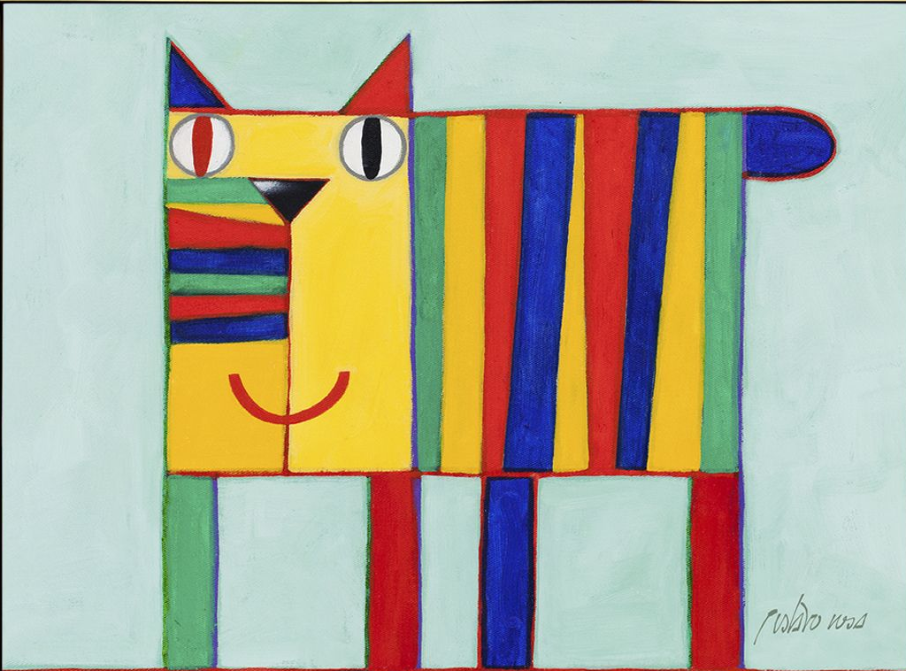
FIQUEM BEM!
E NÃO ESQUEÇAM DE ENVIAR FOTO PARA A PROFESSORA. 991673815.

